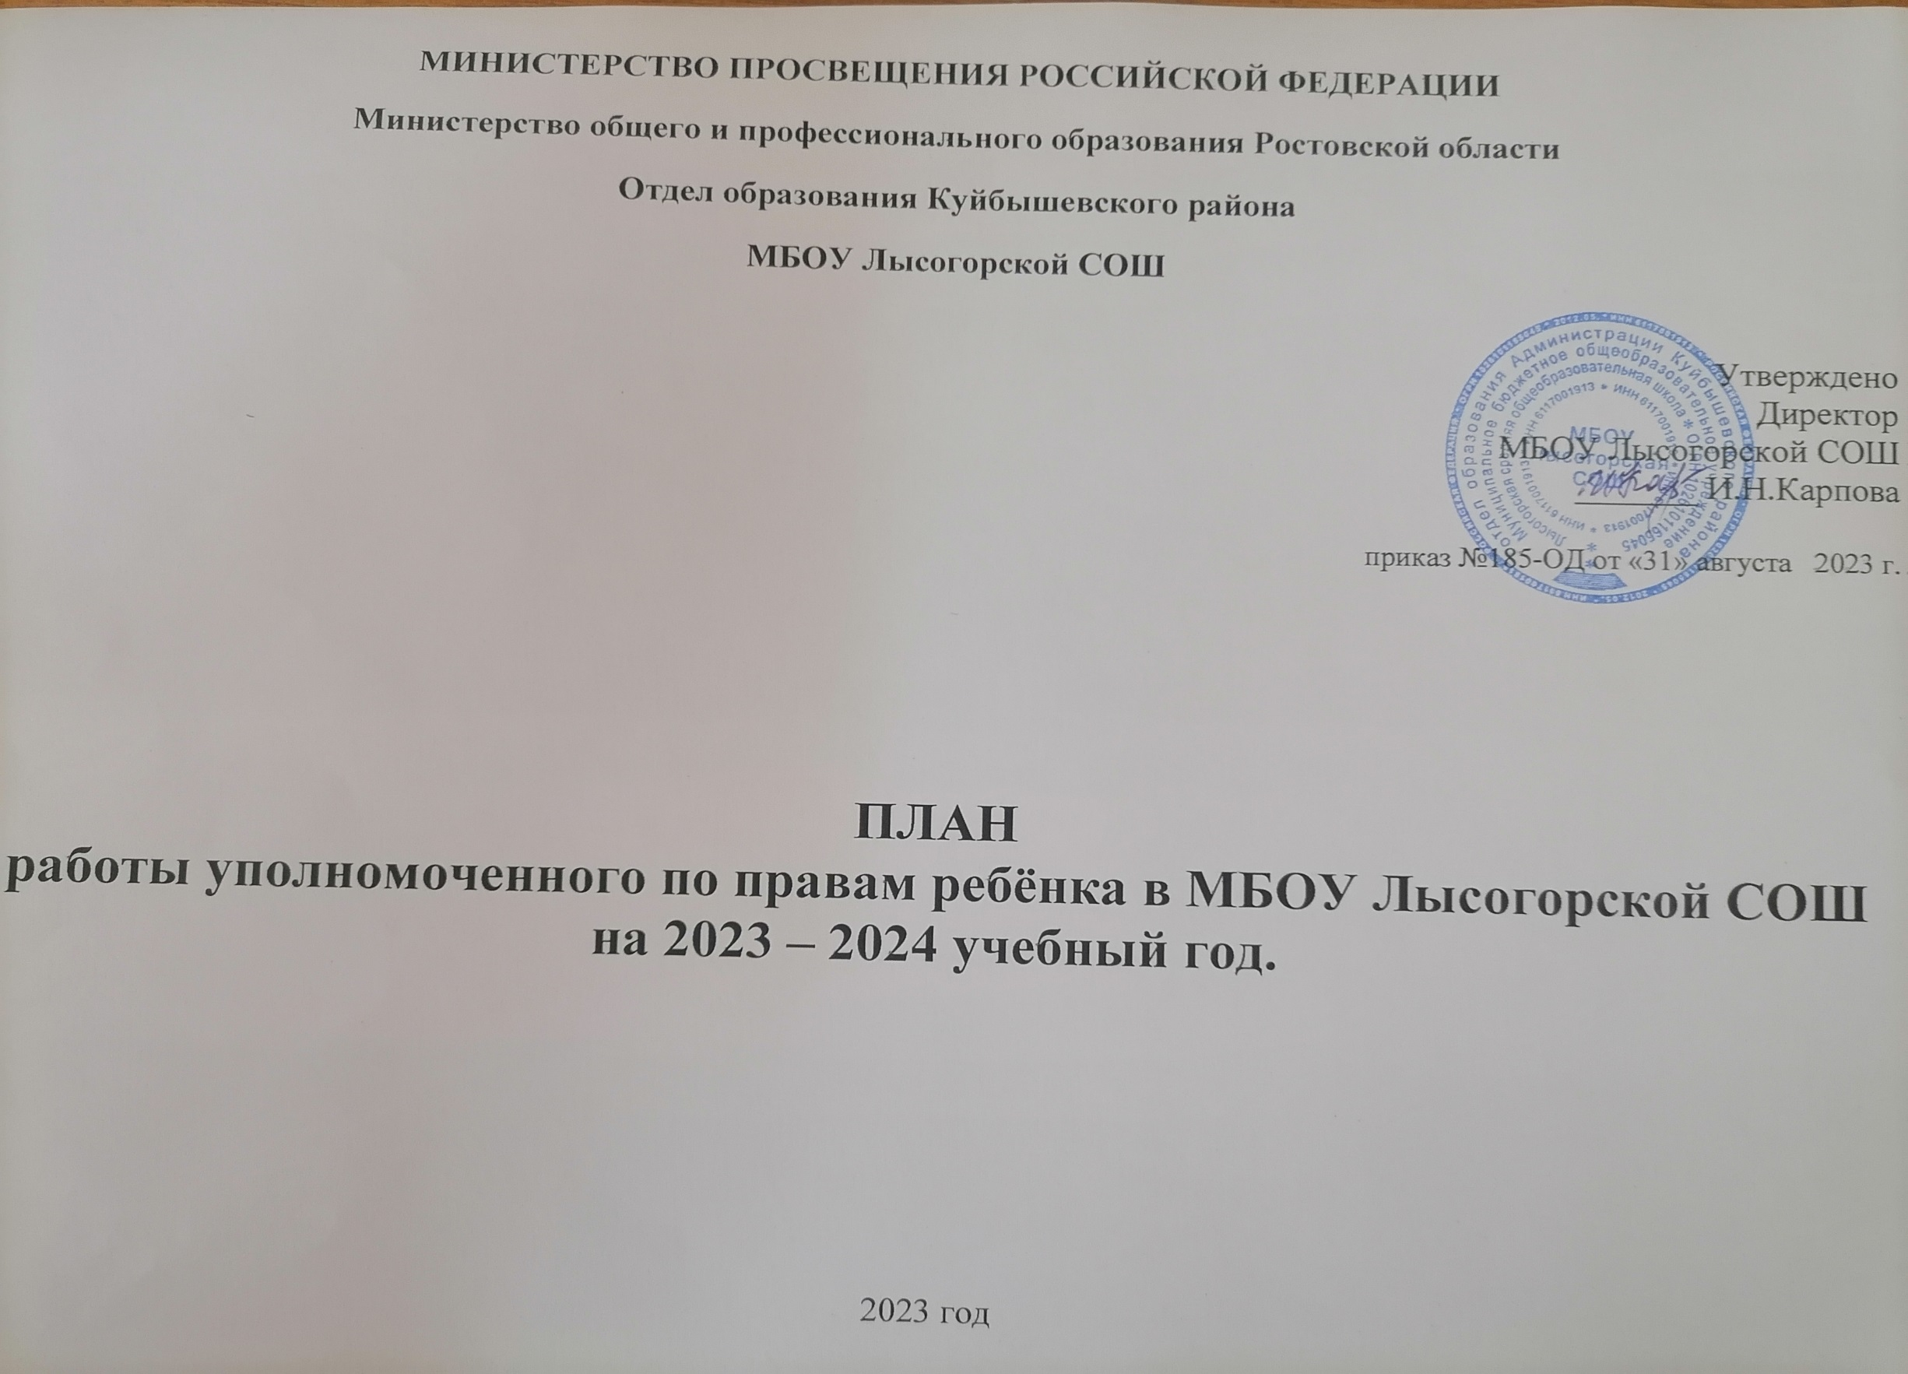

ПОЯСНИТЕЛЬНАЯ ЗАПИСКА
Права ребенка определены Конвенцией ООН о правах ребенка, Конституцией РФ и другими законодательными актами. На практике не всегда эти права соблюдаются, и мы сталкиваемся с семейным неблагополучием, психологическим и физическим насилием в семье и школе, жестоким обращением с детьми, конфликтами и спорными ситуациями между участниками образовательного процесса в школе. Именно потому в школе необходим человек, который ежедневно будет помогать нашим детям в решении вопросов взаимодействия со всеми участниками образовательного процесса, а также с родителями в семье с правовой точки зрения.
Деятельность уполномоченного по правам ребенка в нашей школе (далее Уполномоченного) направлена на защиту прав и законных интересов ребенка, всемерное содействие восстановлению нарушенных прав детей в рамках действующего законодательства.

Цели работы:
- правовое просвещение участников образовательного процесса;
- защита прав и законных интересов ребенка в общеобразовательном учреждении;
- содействие формированию правового пространства в образовательном учреждении;
- содействие формированию личности, способной к социализации в условиях гражданского общества;
- совершенствование взаимоотношений участников образовательного процесса.

Задачи:
- всемерное содействие восстановлению нарушенных прав ребенка в сфере образования в рамках своих компетенций;
- профилактика нарушений прав ребенка, детского и семейного неблагополучия;
- содействие сохранению прав ребенка в сфере здоровьесбережения (в рамках образовательного процесса) в рамках своих компетенций;
- оказание помощи родителям в трудной жизненной ситуации их детей, в регулировании взаимоотношений в конфликтных ситуациях;
- взаимодействие Уполномоченного с государственными, муниципальными и общественными организациями, органами опеки и попечительства;
- оказание помощи детям, находящимся под опекой; неблагополучным семьям и детям «группы риска»;
- участие в работе по разработке и принятию локальных актов по школе;
- участие в работе школьного Совета профилактики по предупреждению правонарушений среди детей.

В своей деятельности школьный уполномоченный руководствуется Конвенцией ООН о правах ребенка, Конституцией РФ, Федеральным законом «Об основных гарантиях прав ребенка в Российской Федерации» от 24 июля 1998г. № 124-ФЗ9 с изменениями и дополнениями от 28.12.2016г №465-ФЗ,Федеральным законом от 24.06.1999 №120-ФЗ «Об основах системы профилактики безнадзорности и правонарушений несовершеннолетних» с изменениями и дополнениями от 30.07.2016г №359-ФЗ, Региональной стратегией действий в интересах детей на 2012- 2017 годы, принятой в 2012 году; ФЗ от 29.12.2010 «О защите детей от информации, причиняющей вред их здоровью и развитию»; иными нормативными правовыми актами Российской Федерации и Ростовской области, общепризнанными принципами и нормами международного права, защищающими права и интересы ребенка, Уставом образовательного учреждения и Положением об уполномоченном по правам ребенка в МБОУ Лысогорской СОШ

Компетенция школьного уполномоченного
Школьный уполномоченный рассматривает обращения (жалобы) всех участников образовательного процесса, касающиеся нарушения прав и свобод несовершеннолетних.
Не подлежат рассмотрению школьным уполномоченным обращения (жалобы), связанные:
- с несогласием с выставленными оценками;
- с несогласием с рабочим расписанием уроков и других вопросов, относящихся к компетенции должностных лиц учреждения;
- с действиями и решениями государственных и муниципальных органов в сфере управления образованием.
Школьный уполномоченный может отказаться от принятия к рассмотрению обращения, не относящегося к его компетенции, аргументируя отказ.
Школьный уполномоченный вправе заняться проблемой по собственной инициативе при наличии информации о нарушении прав обучающихся, не способных самостоятельно отстаивать свои интересы.
Анонимное обращение (обращение, не содержащее фамилию, имя, отчество, место жительства, личную подпись лица, направившего обращение, и дату написания)рассмотрению не подлежит. Не принимаются к рассмотрению обращения, не поддающиеся чтению. Такие обращения после регистрации возвращаются авторам с указанием мотивов.
С целью реализации задач своей деятельности школьный уполномоченный имеет право:
- обращаться за помощью и консультацией к Уполномоченному па правам ребенка в Ростовской области;
- посещать уроки, родительские собрания, совещания при директоре, заседания органов самоуправления учреждения, ученического самоуправления с предварительным уведомлением;
- получать объяснения по спорным вопросам от всех участников образовательного процесса;
- проводить совместно с органами самоуправления школы, администрацией школы проверку факта нарушения прав, свобод и интересов ребенка;
- заниматься решением проблем по собственной инициативе при выявлении факта грубых нарушений прав ребенка;
- передавать обращение (жалобу) должностному лицу администрации шкалы, компетентному разрешить ее по существу, если на то есть согласие заявителя;
- ставить перед руководителем учреждения вопрос о привлечении нарушителя (нарушителей) к дисциплинарной ответственности при установлении факта грубого нарушения правил внутреннего распорядка учреждения, либо унижения достоинства ребенка;
- обращаться к администрации учреждения с ходатайством о проведении дисциплинарного расследования по фактам выявленных нарушений (при необходимости);
- обращаться к Уполномоченному па правам ребенка в Ростовской области при недостижении соглашения или получения отказа одной из сторон конфликта о принятии его рекомендации;
- направлять свои предложения и оценки по результатам изучения и обобщения информации о нарушении прав, свобод и законных интересов ребенка муниципальному органу, осуществляющему управление в сфере образования, Совету и администрации школы, Уполномоченному па правам ребенка в Ростовской области;
- выступать с устным докладом на заседаниях Совета школы в случае систематических нарушений прав детей или унижения их достоинства.

Школьный уполномоченный обязан:
- проводить личный прием несовершеннолетних и их законных представителей, рассматривать их жалобы и заявления, оказывать практическую помощь;
- принимать меры по устранению выявленного факта нарушения прав и законных интересов ребенка;
- · в случае конфликтной ситуации содействовать ее разрешению, в том числе путем про ведения переговоров с участниками конфликта, внесения письменных рекомендаций, обращенных к сторонам конфликта и предлагающих меры для его решения;
- осуществлять разъяснительную рабату среди участников образовательного процесса
- учреждения о правах и законных интересах ребенка;
- не разглашать ставшие ему известными в процессе выяснения сведения без согласия заявителя;
- систематически повышать сваю профессиональную компетентность по социально -правовым и психолого-педагогическим проблемам.
По окончании учебного года в срок до 10 июня школьный уполномоченный представляет руководителю муниципального органа, осуществляющего управление в сфере образования, совету и администрации школы доклад о своей деятельности с выводами и рекомендациями.

В процессе своей деятельности школьный уполномоченный взаимодействует:
    - с Уполномоченным по правам ребенка в Ростовской области;
    - с органами управления в сфере образования;
    - с администрацией школы;
    - с педагогическим коллективом и психологической службой школы;
    - с органами самоуправления образовательного учреждения;
    - с учреждениями социальной защиты населения;
    - с комиссией по делам несовершеннолетних по защите их прав и законных интересов;
    - с правозащитными, общественными организациями.

Основные направления деятельности уполномоченного по правам в школе:
1. Совершенствовать систему правового и психологического сопровождения образовательного процесса в школе.
2. Активизировать деятельность ученического и родительского сообщества.
3. Продолжить просветительскую деятельность среди всех участников образовательного процесса.

Уполномоченный по правам ребенка отвечает за защиту прав ребенка на:
- жизнь и здоровье;
- образование;
- социальную помощь;
- жизнь и воспитание в семье.

Деятельность Уполномоченного нацелена на защиту детей от насилия, унижения, эксплуатации. Особое внимание и поддержку Уполномоченный оказывает детям-сиротам и детям, оставшимся без попечения родителям.

Беседы с классными руководителями по вопросам правового просвещения участников образовательного процесса.

Тематика | Дата
Закон РФ от 24.07.1998 №124-РФ «Об основных гарантиях прав ребенка в РФ» с изменениями и дополнениями от 28.12.2016 №465. | Август- сентябрь
ФЗ от 29.12.2012г №273- РФ «Об образовании в Российской Федерации» с изменениями и дополнениями от 19.12.2016г (извлечения) | Декабрь
Беседа на тему «О детском и подростковом суициде» | Март
ФЗ от 24.96.1999 №120-ФЗ «Об основах системы профилактики безнадзорности и правонарушений несовершеннолетних» с изменениями от 30.07.2016 №359-ФЗ | Май

Направления | Цель | Мероприятия | Сроки
Наблюдение за учебно-воспитательным процессом | Отслеживание развития обучающихся, нуждающихся в особом внимании Уполномоченного; предупреждение нарушения прав ребенка в получении образования | - Мониторинг социальных паспортов классов с целью уточнения банка данных обучающихся, состоящих на ВШУ, неблагополучных семей, детей, находящихся в социально-опасном положении, многодетных и малоимущих семей;  - Посещение мероприятий,родительских собраний и педагогических советов, совещаний при директоре образовательного учреждения;  - Мониторинг соблюдения санитарно- гигиенических требований к организации учебного процесса.  - Мониторинг соблюдения прав детей –инвалидов, детей, находящихся под опекой, имеющих рекомендации ПМПК на получение образования; | Сентябрь  В течение года  В течение года  По необходимости
Правовая работа | Содействие правовому просвещению участников образовательного процесса | 1. Мероприятие «Мы тоже имеем права!» (1-4 кл.)  2. Анкетирование «Знание государственной символики России и Ростовской губернии» (5-11кл) | сентябрь
 |  | 1. Передача «Пусть говорят» о правах ребёнка и профилактике правонарушений (1-7 кл.)  2. Мероприятие «Избирательный процесс. Избирательное право»(8-11 кл.) | октябрь
 |  | 1. Занятие «Право ребёнка жить и воспитываться в семье» (1 класс).  2. Кл.час «Добрые соседи» сохранение межнационального согласия.(1-4кл)  - 3. Правовая игра «Права нужны, а обязанности важны» (7-8 кл.)  4.Информационные уроки «Единый телефон доверия для детей» (оказание помощи классным руководителям 1-11 классы).  5.Конкурс рисунков «Я- ребенок, и я …имею право!» (5-6 кл.)  День толерантности. | Ноябрь  16.11.
 |  | 1. Декада права (по отдельному плану). | декабрь
 |  | 1. Интеллектуально-правовая игра «Суров закон, но это закон!»(9-11 кл.)  2. Правовая игра-викторина «Знаете ли вы свои права и обязанности?» (1-6 кл.). | январь
 |  | 1. Занятие «Право ребёнка на охрану здоровья» (1 класс)  2. Интеллектуально-правовая игра «Знаешь ли ты право?» (8-9 кл.)  3. Просмотр мультфильмов по правам детей «Права детей» (1-6кл)  Анкетирование и беседа с обучающимися 10-11 классов «Что я знаю об экстремизме и экстремисткой деятельности?» | февраль
 |  | 1. Занятие «Права ребёнка на образование» (1 класс).  2. Правовая игра-викторина «Что мы знаем о Президенте?» (8-9 кл.) | март
 |  | - Мероприятие «Знатоки права» (1-6 кл.)  2. Правовая викторина (7-9 кл.) | апрель
 |  | 1. Правовая игра «Закон для нас. Закон внутри нас!» (8-11 кл.)  2. Мониторинг «Уровень воспитанности». | май
 |  | - Правовое просвещение родителей:  Родительское собрание«Информационная безопасность: сеть негативных сторон увлечения компьютером и интернетом»  Буклет для родителей«Закон, семья, ребенок»  Круглый стол«Актуальные проблемы профилактики негативных проявлений в подростковой среде».  Семинар«Воспитательный климат в семье. Влияние на детей материально-бытовых условий, взаимоотношений между родителями»  Родительское собрание« Ответственность несовершеннолетних и родителей за совершение правонарушений в сети интернет»  Родительское собрание «Профилактика зависимости. Как обезопасить своего ребенка».  Игровая программа «Как мы знаем и соблюдаем права: родители и дети»  Подготовка материалов и выступление на родительских собраниях по вопросам:  -Кодекс РФ об административных правонарушениях в редакции от 07.03.2017г №26-ФЗ;  -ресурсы интернет, внедряющие в детскую среду суицидальную субкультуру, - опасность для детей и подростков;  -Уголовный кодекс РФ (извлечения) с изменениями от 16.07.2015 №22-П9 ред.от 07.03.2017 | сентябрь  октябрь  ноябрь  декабрь  февраль  апрель  май
Урегулирование конфликтов в образовательном учреждении и в детско-родительских взаимоотношениях в конфликтных ситуациях | Организация работы по разрешению конфликтных ситуаций | - Разбор жалоб участников образовательного процесса; беседы, консультации.  - Проведение самостоятельно или совместно с администрацией школы проверку фактов нарушения прав, свобод и интересов участников образовательного процесса;  Урегулирование конфликтов в образовательном учреждении и в детско-родительских взаимоотношениях в конфликтных ситуациях.  Организация работы по разрешению конфликтных ситуаций.  - Решение проблем по собственной инициативе при выявлении фактов грубых нарушений прав участников образовательного процесса;  - Содействие разрешению конфликта путем конфиденциальных переговоров;  - Обеспечение взаимодействия семей, учителей, родителей(законных представителей) и участников образовательного процесса по вопросам защиты их прав;  - Сотрудничество со школьной службой медиации | По мере возникновения конфликтных ситуаций.  В течении года
Совместная работа уполномоченного, школы, семьи и органов системы профилактики | Организация межведомственного взаимодействия с КДН и ПДН, органами опеки, поселкового Совета профилактики. | - Совместное посещение неблагополучных семей, подготовка акта посещения;  - Участие в работе школьного Совета профилактики правонарушений среди подростков;  Выступления на педагогическом, методическом Советах по вопросам «Права участников образовательного процесса».  Индивидуальная работа с классными руководителями по оказанию методической помощи в правовых вопросах( в рамках компетенции).  Участие в межведомственных рейдах по выявлению случаев нахождения детей школы на улице в ночное время. | В течение года  По плану работы  По необходимости
Методическая работа | Повышение профессионального мастерства уполномоченного | - Изучение нормативных документов и специальной литературы по защите прав участников образовательного процесса;  - Участие в районных и областных совещаниях, семинарах, круглых столах;  - Повышение профессионального уровня (самообразование, курсы повышения квалификации и т.п.).  Обновление информации на страничке УПР https://liss.kuib-obr.ru/deyatelnost/upr  Знакомство с Интернет-ресурсами по проблеме «Права ребёнка». | В течении года

Школьный Уполномоченный: __________________ Н.Н.Шевцова

